UBND QUẬN BÌNH THẠNH CỘNG HÒA XÃ HỘI CHỦ NGHĨA VIỆT NAM
TRƯỜNG MẦM NON 7A Độc lập - Tự do - Hạnh phúc

Số: 85/TB-MN7A Bình Thạnh, ngày 14 tháng 7 năm 2022

THÔNG BÁO
V/v tuyển sinh năm học 2022 - 2023

Căn cứ kế hoạch số 171/KH-UBND-GDĐT ngày 12 tháng 7 năm 2022 của UBND quận Bình Thạnh về kế hoạch huy động trẻ đến trường và tuyển sinh vào các lớp đầu cấp năm học 2022 - 2023;
Căn cứ tình hình thực tế của nhà trường và tình hình thực tế của địa phương;
Năm học 2022 - 2023 nhà trường sẽ tuyển sinh theo hình thức xét tuyển trực tuyến trên trang http://tuyensinhbinhthanh.vn.
- Đối tượng xét tuyển:
* Mẫu giáo 5 - 6 tuổi (sinh năm 2017)
* Mẫu giáo 4- 5 tuổi (sinh năm 2018)
* Mẫu giáo 3- 4 tuổi (sinh năm 2019)
* Lứa tuổi Nhà trẻ (sinh năm 2020 đến tháng 08/2021)
- Số lượng tuyển sinh:
* Nhóm 13 - 18 tháng: 15 cháu (cháu sinh từ tháng 03/2021 đến 08/2021)
* Nhóm 19 - 24 tháng: 17 cháu (cháu sinh từ tháng 10/2020 đến 02/2021)
* Nhóm 25 - 36 tháng: 32 cháu (cháu sinh từ tháng 01/2020 đến 09/2020)
* Lớp Mầm (Trẻ 3 tuổi; sinh năm 2019): 24 trẻ.
* Lớp Chồi (Trẻ 4 tuổi; sinh năm 2018): 18 trẻ.
* Lớp Lá ( Trẻ 5 tuổi; sinh năm 2017): 15 trẻ.
- Điều kiện xét tuyển:
- Trường thu nhận trẻ tại địa phương phường 7 trước và có thể thu nhận trẻ các phường khác nếu chưa đủ chỉ tiêu. Ưu tiên tiếp nhận trẻ mẫu giáo 5 tuồi (sinh năm 2017) cư trú tại quận Bình Thạnh.
- Đối với trẻ từ 13 - 18 tháng tuổi ưu tiên nhận con đối tượng cán bộ, công chức, viên chức, công nhân lao động diện hộ nghèo, cận nghèo.
Từ ngày 15/7/2022 đến ngày 20/7/2022, phụ huynh của các cháu thuộc đối tượng xét tuyển có nhu cầu gửi trẻ tại trường sẽ đăng ký xét tuyển tại trang http://tuyensinhbinhthanh.vn.
Cách đăng ký xét tuyển như sau:
- Phụ huynh vào trang http://tuyensinhbinhthanh.vn, bấm vào nút Đăng ký mới

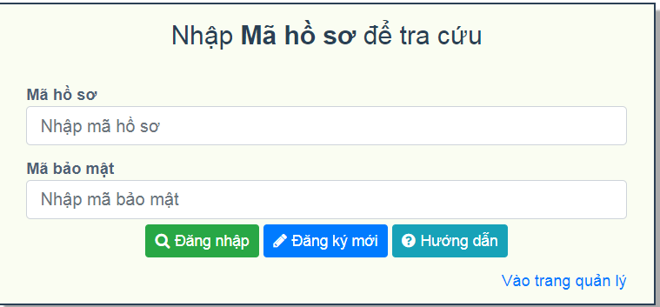
PH bấm vào đây để nộp hồ sơ đăng ký
- Phụ huynh nhập đầy đủ các thông tin, chọn trường rồi bấm vào nút Lưu để nộp hồ sơ. Giai đoạn sau là chờ kết quả xét duyệt của nhà trường. Lưu ý khi nhập thông tin phụ huynh phải điền đầy đủ và chính xác để tránh trường hợp khi nộp hồ sơ nhập học cho trẻ không đúng với thông tin đã đăng ký. Phụ huynh kiểm tra kĩ các thông tin đã đăng kí đặc biệt là số điện thoại liên lạc trước khi nhấn nút LƯU.
- Sau khi lưu màn hình sẽ hiện lên một bảng thông báo mã hồ sơ và mã bảo mật, phụ huynh sẽ ghi nhớ lại thông tin này để đăng nhập kiểm tra hồ sơ đã đăng ký.
- Ngày 21/07/2022 , phụ huynh đến trường để nộp hồ sơ giấy theo thông tin đã đăng ký (trong giờ hành chính buổi sáng từ 7 giờ 30 phút đến 11 giờ, buổi chiều từ 14 giờ đến 16 giờ). Ban tuyển sinh của trường căn cứ vào tiêu chuẩn tuyển sinh để xét duyệt và thông báo danh sách trúng tuyển thông qua Cổng thông tin điện tử của đơn vị: http://mn7abinhthanh.hcm.edu.vn vào ngày 25/7/2022.
- Ngày 27/7/2022, phụ huynh có trẻ trúng tuyển sẽ đến trường làm thủ tục nhập học trong giờ hành chính buổi sáng từ 7 giờ 30 phút đến 11 giờ, buổi chiều từ 14 giờ đến 16 giờ.
- Ngày 01/8/2022, nhà trường sẽ công bố danh sách xếp lớp năm học 2022 -2023 trên Cổng thông tin điện tử của đơn vị: http://mn7abinhthanh.hcm.edu.vn..
Thành phần hồ sơ khi phụ huynh đến trường nộp cho trẻ:
Hồ sơ gồm:
1. Bản sao Giấy khai sinh hợp lệ
2. Giấy xác nhận cha, mẹ là cán bộ công chức, viên chức, công nhân lao động diện hộ nghèo, cận nghèo (dành cho nhóm 13 - 18 tháng).
Sau thời gian thông báo đến trường làm thủ tục nhập học, nếu phụ huynh nào không đến làm thủ tục nhập học cho trẻ thì nhà trường sẽ xóa tên trong danh sách trúng tuyển đồng thời liên lạc nhập học bổ sung đối với những phụ huynh đã đăng ký.
Phụ huynh thường xuyên phải theo dõi thông báo trên Cổng thông tin điện tử của đơn vị: https://mn7abinhthanh.hcm.edu.vn để biết được các thông báo mới nhất.
Trong thời gian tuyển sinh cho năm học 2022 - 2023, nếu có thắc mắc cần giải đáp về vấn đề tuyển sinh phụ huynh liên hệ trong thời gian buổi sáng từ 8 giờ đến 11 giờ, buổi chiều từ 14 giờ đến 16 giờ tất cả các ngày trong tuần về số 0919147782 (cô Trinh) hoặc 0982696865 (cô Hà).

Nơi nhận: HIỆU TRƯỞNG
- Dán bảng thông báo;
- HĐND phường 7;
- UBND phường 7;
- Lưu VT./.
Phạm Kiên Trinh

